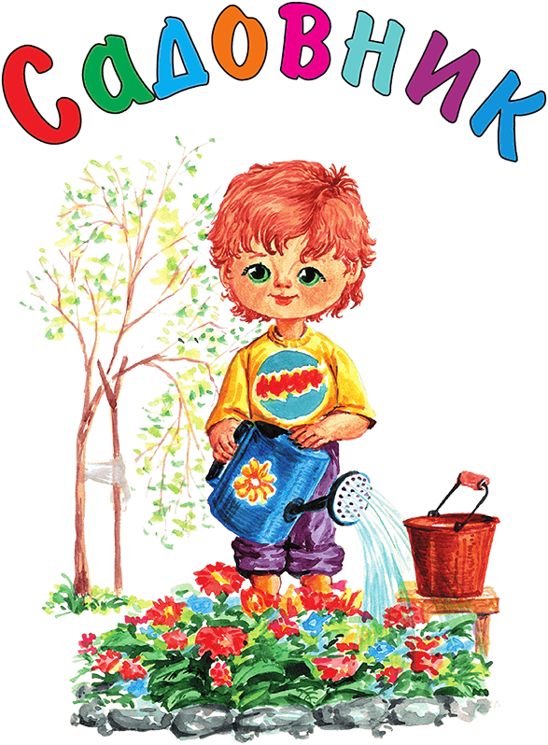

Садовник – это человек, который знает о растениях всё. Он сажает их, ухаживает за ними, лечит их. Профессия садовника – очень увлекательная! Представляешь, он может из маленького хвойного семечка вырастить огромную пушистую ель, а из горстки цветочных семян – целый сад цветов. Вот он какой, как волшебник! И как это у него получается? Чтобы стать хорошим садовником, нужно многое знать и уметь, иметь терпение и много-много трудиться. Ведь это только кажется, что легко из крохотного семечка, например, вырастить громадную тыкву. Но ведь сначала нужно подобрать для тыквенного зёрнышка подходящее место в саду, чтобы оно было солнечным и безветренным, затем взрыхлить землю, выкопать ямку, положить туда предварительно замоченное в воде семечко, сверху присыпать его землёй и ждать. Через несколько дней семечко даст тоненький росточек, потом несколько крохотных листочков, потом начнёт расти стебелёк, появится маленький жёлтенький цветочек, а потом из этого цветочка вырастет та гигантская тыква, которую можно увидеть почти на каждом огороде. И всё это время садовник терпеливо ухаживает за растением: поливает его (ведь растения любят пить), кормит его (растения тоже едят), лечит от различных болезней (растения ведь живые существа, значит, они могут болеть).

